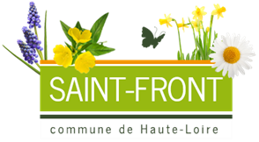

LISTES DES DELIBERATIONS DU CONSEIL MUNICIPAL
du 16 mai 2025

Numéros | Objet
25_05_001 | Application du régime forestier
25_05_002 | Convention avec ATC France
25_05_003 | Fixation du nombre des sièges du conseil communautaire de la communauté de communes Mezenc-Loire-Meygal dans le cadre d’un accord local
25_05_004 | Location du meublé le bois joli au centre d’Accueil
25_05_005 | Location du meublé les Genêts à Mme ROYET et Mr FLECK
25_05_006 | Réalisation d’un skate-park
25_05_007 | Reprise du captage de Matarel – Choix de l’attributaire
25_05_008 | Transfert des compétences AEP, assainissement individuel et collectif – Demande d’adhésion au SGEV
25-05-009 | Vote du budget 2025 – Lotissement Charigou 3
25-05-010 | Bail agricole avec Emilie DUCROUX

